锡北线剩余段航道整治工程 XBXSY-SG-HD 合同段

现浇混凝土挡墙施工方案

编 制 人 ： 审 核 人 ： 编制日期：

现浇混凝土挡墙施工方案

一、工程概况
锡北线剩余航道整治工程 XBXSY-SG-HD 标段，整治范围为3K+076～3K+353、4K+200～ 12K+130 和 26K+～31K+062,31K+500～32K+900，整治总里程 14.432km。工作内容包括： 水上及水下土方开挖、土方回填、新建护岸、护坡、软基处置、老护岸等结构物拆除、加固和相关临时工程的施工和工程保修。
本段新建 C25 素砼挡墙，D 型护岸挡墙；锚地护岸挡墙；共计需浇筑砼³。

二、编制依据
一、《锡北线剩余段航道整治工程 XBXSY-SG-HD 标段施工招标》文件
二、锡北线剩余段航道整治工程 XBXSY-SG-HD 标段施工图及设计交底、答复3、《水运工程质量查验标准》 （JTS257—2008）
4、《水运工程混凝土施工规范》 （JTS202—2011） 五、《口岸及航道护岸工程设计与施工规范》 （JTJ300-2000） 六、《水运工程测量规范》 (JTJ203-2001) 7、《水运工程水工建筑物原型观测技术规范》（JTJ218-2005） 八、《水运工程土工织物应用技术规程》 (）
九、批准的施工组织设计
10、无锡市航道工程砼质量通病专项治理实施方案
1 一、与本工程有关的其他国家标准、规范及行业标准、规范。三、编制说明
本方案依照现有的设计资料和相关规范、标准编制，对现浇混凝土挡墙做具体的说明和指导。四、质量目标
质量标准达到《水运工程质量查验标准》（JTS257-2008）的“合格”要求。五、质量操纵标准
模板工程

    - 模板的材料及结构必需符合施工技术方案和模板设计的要求。模板安装必需稳固、牢靠。
    - 模板脱模剂应涂刷均匀。
    - 模板表面应平整、光洁，接缝应平顺、周密、不漏浆。

模板制作许诺误差

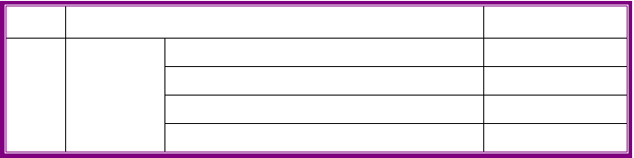
序号 项 目
长度与宽度表面平整度
允许偏差(mm)
±2
2

1 钢模板
连接孔眼位置 1
表面错台 2

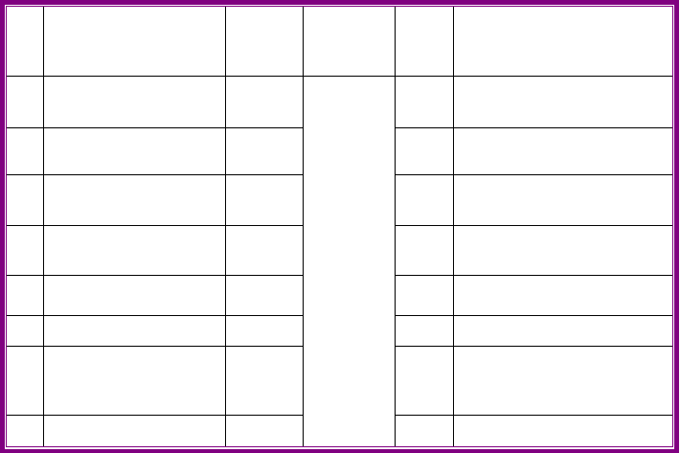现浇混凝土模板安装许诺误差、查验数量和方式表
序号
项
目
允许
偏差(mm)
检验数量
单元
测点
检 验 方 法
1
前沿线
15mm
3
用经纬仪或拉线测量两
端和中部
2
标高
±10mm
3
用水准仪测量两端及中部
4
内截面尺寸
＋10mm
－5mm
3
用钢尺测量端部上、中、
下口
5
顶面对角线差
15mm
抽查 30%
且不少于
1
用钢尺测量

6 | 长度 | ±10mm 3 件 2 |  | 用钢尺测量顶部和底部
7 | 全高竖向倾斜 | 3H/1000 | 1 | 用经纬仪或吊线测量
8 | 侧向弯曲矢高 | L/1000  且不大于 | 1 | 拉线测量，取大值
 |  | 25
9 | 相邻模板错台 | 2mm | 1 | 用钢直尺和塞尺测量

注：①H 为构件全高，L 为构件长度，单位为 mm；②表中未列项目按混凝土构件的许诺误差执行。混凝土工程
    - 混凝土所用原材料的质量必需符合现行行业标准《水运工程混凝土施工规范》（JTS202— 2011）和国家现行有关标准的规定。
    - 混凝土的配合比设计应符合现行行业标准《水运工程混凝土施工规范》（JTS202—2011） 等的有关规定， C25 墙身混凝土配合比为：水泥:黄砂:石子:水=342:683:1114:205；水灰比为； 坍落度为 100-140mm。
    - 混凝土的强度必需知足设计要求 C25，并应符合现行行业标准《水运工程混凝土施工规范》
（JTS202—2011）等的有关规定。

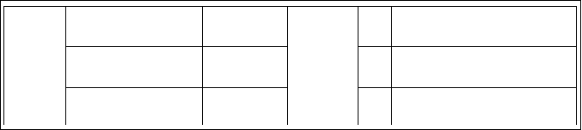现浇混凝土挡墙断面尺寸、伸缩缝位置和构造知足设计要求：《施工图设计》（第一册）D 型护岸结构断面图、锚地护岸结构断面图；伸缩缝位置和处置：每10m 设置一道伸缩缝，缝宽 2cm，以PEB3 型聚乙烯板填充。检测方式及频率如下表：
缝宽
±10
2
用钢尺量
沉降、伸
缝的顺直度
10
1
拉 5m 线用钢尺测量，取大值
抽查 50%
缩缝
L/200 且≯
立缝竖向倾斜 1
吊线用钢尺量

墙面应平整，棱角线应平直。

现浇混凝土挡墙许诺误差、查验数量和方式
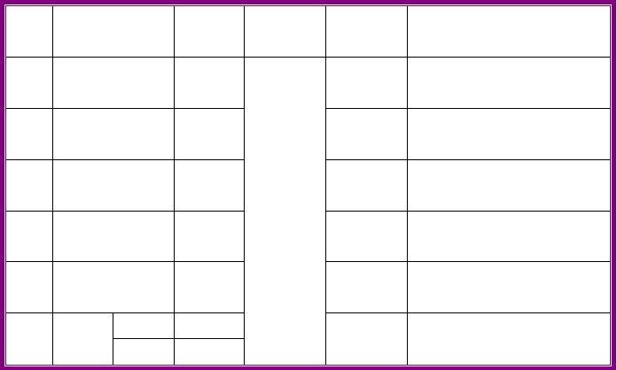
序号
项
目
允许偏
差（mm）
检 验
数 量
单 元
测 点
检 验 方 法
1
墙顶轴线位置
20
3
2
顶面高程
±20
3
用经纬仪等测量两端和
中部
用水准仪等测量两端和中部
3
顶面宽度
＋20
－10
3
用尺测量两端和中部
逐段检查
4
相邻段错台
10
1
5
平整度
10
2
用钢尺测量迎水面和顶
面
用 2m 靠尺和塞尺测量中部垂直两方向
6
墙面
倾斜
前倾
后倾
0
H/200
1
吊线测量

六、工程特点及关键技术分析
在浇筑进程中要专人看模，避免模板横移和倾覆。
在墙身的浇筑进程中，要求有良好的混凝土质量，结合混凝土通病的预防与治理，保证混凝土墙身的质量。

七、施工进度打算：
一、打算总工期历时 277 天，施工时刻段为 2012 年 12 月 25 日至 2013 年 10 月 22 日，中间过春节（20 天）。
二、按本方案中第七条拟投入的人员和设备作为一个施工班组，每一个班组天天工作效率为

10 延长米/ 组· 天， 全线挡墙约有延长米， 每一个月按 25 个有效工作日， 则需10=387(组·天),387/25=(组·月)，×30=465(组·天)，465/297=2（组），需同期投入 2 个班组才能保证在 277 个日历天内，即 2013 年 10 月 22 日前完成挡墙浇筑的进度安排。
因天气和拆迁等主客观缘故阻碍工程进展，需相应调整班组投入。八、施工组织
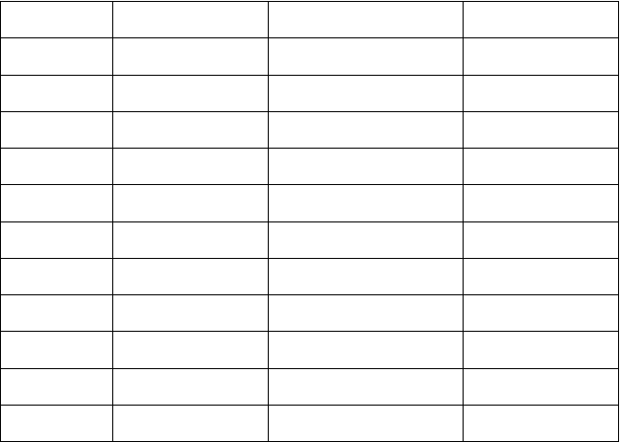
同期投入 2 个班组，施工人员打算表（一个班组的配备数量）

编号  1 | 工种  测量工 |  | 人数  1 | 备注
2 | 修理 |  | 1
3 | 机械操作手 |  | 3
4 | 普工 |  | 2
5 | 电工 |  | 1
6 | 模板工 |  | 5
7 | 混凝土工 |  | 5
8 | 技术员 |  | 1
9 | 安全员 |  | 1
10 | 班组长 |  | 1
合计 |  |  | 21
要紧施工设备配置
序号 | 名称 | 性能 | 单位 | 数量 | 备注
1 | 搅拌站 | 1m³ | 套 | 1
2 | 挖掘机 | 现代 125 | 台 | 1
3 | 搅拌车 | 3m³ | 台 | 2
4 | 搅拌船 | 10m³ | 艘 | 1
5 | 振动棒 | 三相 | 套 | 2
6 | 离心泵 |  | 台 | 2
7 | 钢模板 | 整体移动式 | 套 | 2
8 | 发电机 | 30kw | 台 | 1

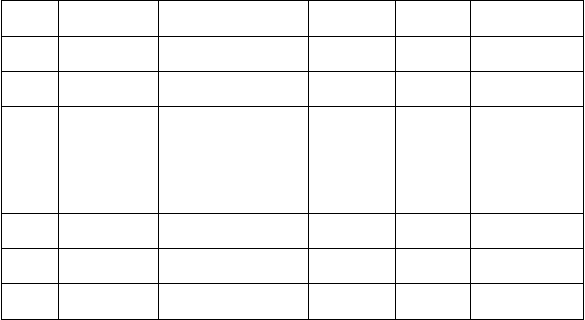
九、施工布置

一、本工程已经完成了“三通一平”、通水、通电、通路、场地平整； 二、施工测量方面，利用已复核和加密的导线点、高程点。

十、施工方案

施工工艺流程及分项技术要求：

施工流程：预备工作→墙身定位测量→墙身模板安装→配制、运输混凝土→浇筑混凝土墙身→ 拆模、移模→砼养护→墙后回填。

1、预备工作
模板的制作及安拆
本工程模板设计采纳整体钢模,施工前依照图纸和规范的要求，制作定型钢模，模板必需有足够的强度、刚度和稳固性，以确保混凝土浇筑和振捣时模板或支架不致发生明显的挠曲，以保证混凝土表面最大变形值不超过许诺值。
- 模板的设计：
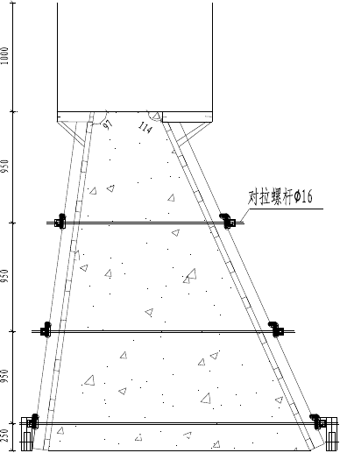
滑移式组合钢模板用墙身模板采纳 Q235δ=5mm 钢板拼装焊接成整体，用 10 号槽钢作为横向背肋，间距为 350mm，用 10 号槽钢作为纵背肋，间距为 950mm，侧模用上中下 3 道Φ16 的螺栓对拉固定，螺栓横向间距为 700mm，螺栓穿孔采纳内径为 20mm 的 PVC 管，整体模板长度为 1020cm， 墙身模板一次立模墙身采纳移动式整体钢模能在线形上维持顺直，墙面光洁，平整度维持一致。

图 1 墙身模板立面图
移动式整体模板的应用可减少作业人员、减少起重吊机等配套设备，缩短立模周期，降低工人的劳动强度，加速施工进度。提高模板在架设进程中的安全系数，提高功效。

2、测量操纵

为了达到测量精度要求，为本项目配置了：中海达 GPS 一台、全站仪一台、水准仪一台、50m 钢卷尺一把、5m 小卷尺 3 把、垂球两个。
设专人测量，测量负责人周政安。

测量操纵：用 GPS 以测量操纵网的坐标引设两个操纵分点在施工段落两头，作为临时操纵桩， 用砼固定好；施工现场模板安装时，底板上用 GPS 放出轴线位置，做好标记，待模板就位后用全站仪打出轴线与 GPS 轴线操纵线相验证，确保轴线位置准确无误。
墙身施工前进行测量定位放样。

墙体施工进程中随时检查模板是不是位移。

沉降位移观测：在墙身浇筑完成后，增强对底板的观测频率，由第二天开始持续一周天天观测墙身沉降、位移情形，开始墙后土方回填要把沉降位移点转移至墙顶继续观测，频率依照回填速度操纵，一样回填后就要持续观测，直至沉降位移稳固。

3、墙身模板的安装与利用：

模板安装时，必需按施工图放样，并正确安装、精准就位，重要结构多设操纵点，以利检查校正，保证正确地形成施工图所设计的形状、线型和尺寸。安装侧模板时，先树立双侧封头板，并固定一端封头板，双向支撑保证其竖直，另一端封头板架立于适当位置，应保证两封头板轴线大体位于同一直线上。将前侧板靠于封头板上，调整可活动的一端封头板，保证前侧板线形顺直，并快速用螺栓加固，加固进程中应付侧板进行适当临时支撑。安装后侧板时，由于坡度较大，应在靠上封头板后在底部进行临时加固，幸免其滑移，快速用螺栓连接侧板与封头板。
整体钢模利历时为避免模板跑模，浇筑在混凝土中的拉杆用对拉螺栓固定，纵向与底板预埋钢筋固定。模板安装完毕后，对其平面位置、顶部标高、节点联系及纵横向稳固性进行检查，合格后方可浇筑混凝土。所有模板在垂直和水平连接处固定，使模板连接紧密安装，拉筋孔、排水孔处采

纳胶带封堵，避免水泥浆流失，以幸免造成接缝处的混凝土表面跑砂等现象发生，阻碍外观质量。混凝土浇筑进程中派出模板工及质检员旁站，发觉问题及时处置。见：墙身模板安装示用意
钢模板强度稳固验算：见附件 1

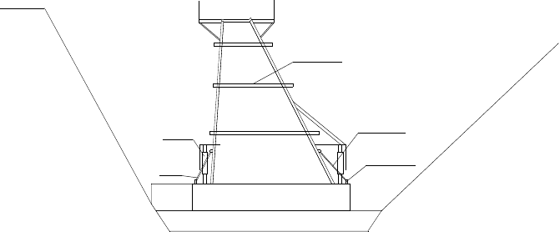
拉杆
围堰
丝扣
千斤顶
预埋件钢筋
丝扣

图 2 墙身模板安装示意图
4、配制、运输混凝土： 材料要求
A、水泥

①本工程所用的水泥采纳南方牌一般硅酸盐水泥。
②水泥应符合现行国家标准，并附有制造厂的水泥品质实验报告等合格证明文件。水泥进场后，应按其品种、强度、质保书和出厂时刻等情形分批进行检查验收。对所用水泥应进行复查实验。
③ 散装水泥的贮存，采纳 100T 水泥罐。水泥如受潮或寄存时刻超过 3 个月，应从头取样查验，并按其复验结果利用。
B 、黄砂
① 混凝土用的黄砂，应采纳级配良好、质地坚硬、颗粒干净、粒径小于 5mm 的中粗砂。
② 砂中杂质的含量应通过实验测定，其最大含量符合设计及规范要求。C、 碎石
① 混凝土用碎石，采纳坚硬的碎石，应按产地、类别、加工方式和规格等不同情形，分批进行查验，分开堆放。
②骨料应按品种规格别离堆放，不得混杂。在装卸及存储时，应采取方法，维持干净。D、 拌和用水
拌制混凝土用的水，采纳周围东清河的干净河水。
  - 混凝土拌和、运输
    - 砼拌合采纳砼拌合站集中拌合，搅拌设备为 1m³强制式搅拌机。

    - 严格按监理工程师批准的配合比拌和混凝土，每盘称量应准确，其允许误差为：水泥±1%； 砂、石±2%；水±1%。天天应测定粗、细骨料的含水量一次，及时调整砼施工配合比比，并实行挂牌施工。
    - 混凝土拌和应均匀，出料时无离析现象，拌和量应按当即利用的需要量拌和，不许诺二次加水或其它方式从头改变混凝土的稠度。混凝土的拌和速度按拌和机生产厂家的说明牌标定的速度拌和。从所有材料进搅拌筒到混凝土从搅拌筒排出，其最少拌和时刻应不小于90s。砼运输采纳混凝土灌车和搅拌船运输，保证了砼的质量。

5、浇筑混凝土墙身：
在模板验收合格后，当即组织墙体混凝土的浇筑施工。浇筑前，将模板内泥水、渣子清除干净，并用砂浆对模板与底板进行封逢处置，避免混凝土浇筑进程中显现漏浆现象。
a、墙体混凝土采纳拌合楼集中拌和，3m³混凝土罐车水平运输至浇筑地址，部份地段采纳搅拌船运输，下落高度大于 2 米的采纳滑槽和串筒等方式落仓。
b、依照 30CM 一层分层浇筑的施工方式组织施工，每层砼浇筑面需维持大致水平，砼随浇随平但不得利用振捣器平仓。5～29℃时，浇筑混凝土的许诺间歇时刻为 2～3h，现有运输混凝土方式完全能够知足要求；有粗骨料堆叠时必需将其均匀地分撒于砂浆较多处，严禁用砂浆覆盖。
c、在浇筑混凝土的时候，严格操纵浇筑速度，避免浇筑速度过快，引发模板上浮或涨模的现象。混凝土振捣采纳插入式振捣棒，插点均匀、有序不得过振或漏振，且距离模板 10CM 以上，移动间距不该大于振捣器有效振捣半径的倍，一样采纳 250～300mm；快插慢拔、以砼面不下沉、有浆面显现、无气泡显现为准；振捣器应插入基层混凝土 5～10cm；振点振捣时刻一样为 15～20s。
d、砼持续浇筑每 100m³做一组试块；一次浇筑不足 100m3的也做一组。护岸施工注意点：
① 必需注意泄水管及其它预埋件的尺寸、位置操纵。
② 墙身砼浇筑进程中显现的模板上浮现象的处置方式：在基础砼浇筑时，在墙身范围外预埋“Ω”型钢筋，间距为 50cm，基础的双侧对称埋，墙身模板立好后，与预埋的钢筋相连，形成整体。
③对拉螺杆孔在拆模后要及时用砂浆封堵。
④沉降、伸缩缝应顺直，施工中要吊线测量定位准确。
⑤混凝土施工中应严格执行“三定”：定搅拌机人、定振捣工、定模板工。
⑥滑模支模时要注意模板的端头、底口边的周密问题，避免漏浆。
⑦滑槽在施工前应浇水湿润；利用后应清洗干净。
⑧泄水孔要维持通畅，避免墙后水压力过大，阻碍结构稳固安全。6、模板的拆除和滑动：

混凝土浇注完进行收浆后，依照温度选择洒水、覆盖保温等养护方法。在混凝土强度达到能保证其表面棱角不因拆除模板而受损后方可拆除。模板拼装前，加装四个千斤顶，每一个千斤顶下面焊接转动轮。依照体会，当拆模板时，后侧千斤顶略高于前侧千斤顶可大幅度降低“拉角”显现的概率，将模板离开墙面，再用卷扬机带动滚轮，向前平移，从头立模。严格操纵拆模时刻，拆模时按程序进行，禁止用大锤敲击或撬棒硬撬，以避免损伤混凝土表面和棱角。拆下的模板如发觉不平或肋边损坏变形，应及时修理、平整。运输堆放避免雨淋水浸，严禁与硬物碰撞、撬棒敲打、钢筋在上拖沓等现象，以保证板面不受损坏；模板利用后应及时清理，严禁用坚硬物敲刮板面。
本工程模板为非繁重侧模，在混凝土强度能保证其表面和棱角不因拆除模板而受到损坏时，方可滑动。
先拆除与施工方向背向的封头模板，然后采纳千斤顶将模板顶起，模板与墙身离开后用卷扬机将钢模整体牵引至下一段墙身立模位置，放松千斤顶，完成一次模板滑动流程。移至下一施工位置后的模板要及时检查变形程度。模板表面若留有砼残渣应用铲刀清理干净，并从头刷清洁脱模剂。
轴线操纵：滑动到下一个结构段后，用全站仪对轴线进行复测，如发觉误差，人工利用撬棍对模板位置进行调整。
高差操纵：滑动前，对底板高程进行复测，知足设计要求后，方可进行滑动。7、混凝土的养护：
高温季节混凝土养护

①混凝土浇筑完毕后，应当即覆盖湿润土工布，12 小时后洒水养护。

②覆盖时不得损伤或污染砼的表面、砼面有模板覆盖时，需在养护期间常常使模板湿润。砼养护时刻，一样情形，覆盖养护很多于 7d，洒水养护时刻不得少于 14d。
冬季混凝土养护

①当气温低于 5℃时，应覆盖保温，不得向砼面上洒水。

②采纳的保温材料应维持干燥，保温材料不宜直接覆盖在刚浇筑完的砼上，可先覆盖土工布， 上部再覆盖草袋、麻袋等保温材料，保温材料的铺设厚度为：一样情形下 0℃以上铺一层，0℃以下铺两层或三层。拆模后的砼也应覆盖保温材料，以避免砼表面温度骤降而产生裂痕。
③添加抗冻剂，按供货商提供的加量实验数据指导施工。

④覆盖养护很多于 7d 8、墙后回填：
当墙身的强度达到 70%以上时能够开始进行墙后回填土施工。回填土必需选择地基表层较好的黄色粘土和亚粘土，不许诺采纳淤泥质土回填。回填应分层夯实，每层层厚不大于 30cm，应操纵回填速度并进行沉降观测，发觉较大沉降时，应当即停止施工，待沉降稳固后继续回填。回填采纳挖机和小型蛙式打夯机夯实，回填土的干容重不小于 m3，压实度不小于 88%。
十一、质量保证方法质量操纵流程图

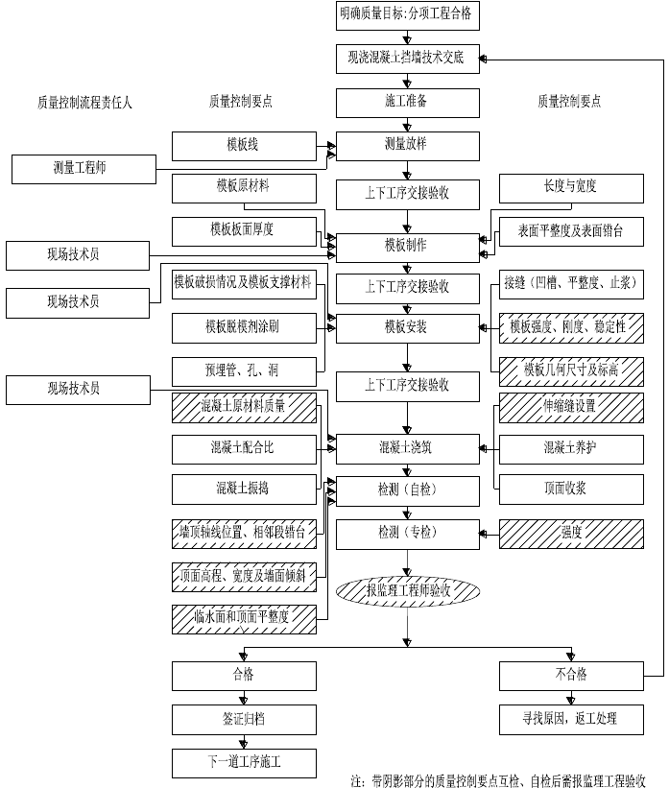

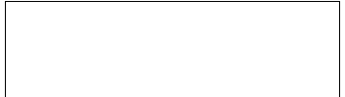质量治理网络图

抓员工思想工作：咱们以为工程质量的好坏，在专门大程度上取决于参与工程的全部员工的工作责任心，因此，必需抓紧、抓死思想教育工作，让每一个职工做到工作一丝不苟，认真细致，用员工的工作质量来保证工程质量，树立质量重于泰山的思想。
作好技术交底工作：在每项工作、每道工序施工前，将有关施工技术规范、设计要求、质量操纵部位及应达到的标准等以书面形式进行技术交底并作为工人学习的依据，同时利用各类会议形式进行口头交底，达到人人知晓，并在施工中对照检查，做到人人遵守，相互催促；动工前将对施工人员进行技术规范教育，针对各工种进行技术进行分项交底。
实行按期和不按期的质量检查制度：在整个上岗进程中，项目领导部每一个月进行一次质量检查，施工班组每 10 天进行一次检查，专门是对一些容易阻碍质量的工序和要紧结构部位设专人跟班检查，把阻碍质量的因素消灭在施工进程中，对不符合标准的工序坚决返工重做，以确保工程不留下质量隐患。
实行三不放过的原则：一道工序完成任务后应检查，确信不能达到合格工程时，除责成返工外， 还要分析产生质量事故的缘故是，找出造成质量事故的责任人，并依照具体情形予以处置，总结出

产生质量问题的体会教训，制定出避免事故再次发生的方法。如上述三点即：缘故、责任人、避免方法未弄清楚和落实时，这次事故决不放过，并加重处分有关作业班组和治理人员。
实行质量与经济利益挂钩的奖罚制度：在施工进程中将依照工程的重要性、复杂性等因素制定一套奖罚制度，实行重奖、重罚，利用经济手腕以保证合格工程的实现。
实行现场施工质量负责人一票否决的权利，以充分发挥现场人员对证量的监控作用，凡须进入工地的一切材料，均需施工质量负责人和实验室检查同意并报验监理验收合格后，才能进入施工现场和用于工程。
工程采购定货时的质量操纵：把原材料质量操纵在采购定货前，是质量预控的要紧方法，先看样品和质量说明书，必要时进行相关的原材料实验工作，符合质量要求的才定货，不符合质量要求的坚决不定货，不是正式厂家不订，以避免伪劣产品进入工地。
施工质量负责人服从和支持业主和监理工程师的工作，并在工作中配合好，一起把好质量关。应用相应的设备和方式检测实验，遵循质量操纵程序，进行从原材料到工程成品的质量检查。以项目领导和技术负责人为主，组织项目领导部各有关治理关人员、施工班组组长、工程现场
施工负责人及其他有关业务人员，担任体系的负责人，明确规定工程质量中的具体任务、责任和权利，做到事事有人管，上下有人抓，人人有专职，办事有标准，工作有检查的质量保证体系和治理体系。
各级质量责任

项目领导：对公司负责代表公司承担工程质量责任，确保工程质量达到合格。由项目领导选择和确信各分项负责人、要紧骨干人员。
由项目领导选择和确信各分项工程负责人及要紧骨干，进行现场施工的组织治理。

由项目领导组织和教育员工并提高质量意识，用严格的经济手腕（按合同或责任书兑现）对工程质量把关。

以上内容仅为本文档的试下载部分，为可阅读页数的一半内容。如要下载或阅读全文，请访问：https://d.book118.com/945201301044011034

